

**HỌC VIỆN CÔNG NGHỆ BƯU CHÍNH VIỄN THÔNG**

**KHOA CÔNG NGHỆ THÔNG TIN**



**ĐỒ ÁN TỐT NGHIỆP**

**ĐỀ TÀI:**

**PHÂN TÍCH THIẾT KẾ VÀ XÂY DỰNG HỆ THỐNG WEBSITE BÁN GIÀY SHOEFAST SỬ DỤNG SPRINGBOOT VÀ REACTJS**

**Bùi Văn Kiên**

**Phạm Thanh Phúc**

**B20DCCN512**

**D20CNPM4**

**2020-2025**

**Đại học chính quy**

**Giảng viên hướng dẫn:**

**Sinh viên:**

**Mã sinh viên:**

**Lớp:**

**Khóa:**

**Hệ:**

***Hà Nội – 12/2024***

NHẬN XÉT, ĐÁNH GIÁ, CHO ĐIỂM

**(Của giảng viên hướng dẫn)**

**Điểm:** ................................................ (Bằng chữ………………………………)

**Đồng ý/ Không đồng ý** cho sinh viên bảo vệ trước hội đồng chấm tốt nghiệp.

*Hà Nội, ngày ... tháng ... năm 20 ...*

**CÁN BỘ -GIẢNG VIÊN HƯỚNG DẪN**

NHẬN XÉT, ĐÁNH GIÁ, CHO ĐIỂM

**(Của giảng viên phản biện)**

**Điểm:** ................................................ (Bằng chữ………………………………)

**Đồng ý/ Không đồng ý** cho sinh viên bảo vệ trước hội đồng chấm tốt nghiệp.

*Hà Nội, ngày ... tháng ... năm 20 ...*

**CÁN BỘ -GIẢNG VIÊN PHẢN BIỆN**

**LỜI CẢM ƠN**

**MỤC LỤC**

LỜI CẢM ƠN

MỤC LỤC

DANH MỤC BẢNG

DANH MỤC HÌNH

DANH MỤC CÁC TỪ VÀ THUẬT NGỮ VIẾT TẮT

LỜI MỞ ĐẦU

CHƯƠNG 1: ĐẶT VẤN ĐỀ

* 1. Giới thiệu đề tài
  2. Mô tả bài toán
  3. Giải quyết bài toán
  4. Phương pháp phát triển phần mềm
  5. Công nghệ sử dụng
     1. ReactJs
     2. SpringBoot

1.4.3. PostgreSQL

1.6.Tổng kết chương

CHƯƠNG 2: PHÂN TÍCH VÀ THIẾT KẾ HỆ THỐNG

2.1. Phân tích hệ thống

2.1.1.Xác định tác nhân và chức năng

2.1.2. Biểu đồ Usecase tổng quát

2.1.3. Kịch bản các chức năng chính của hệ thống

2.1.4. Kịch bản các chức năng của khách hàng

2.1.5. Kịch bản các chức năng của Admin

2.2.Thiết kế hệ thống

2.2.1. Biểu đồ lớp

2.2.2. Thiết kế cơ sở dữ liệu

2.2.3.Xây dựng biểu đồ thiết kế chi tiết cho từng module

2.2.4. Xây dựng biểu đồ tuần tự

2.3. Tổng kết chương

CHƯƠNG 3 : TRIỂN KHAI HỆ THỐNG

3.1. Yêu cầu hệ thống

3.2. Cài đặt hệ thống

3.3. Giao diện website

3.4. Tổng kết chương

KẾT LUẬN

TÀI LIỆU THAM KHẢM

**DANH MỤC BẢNG**

|  |  |
| --- | --- |
| Tên kịch bản |  |
| Tác nhân |  |
| Tiền điều kiện |  |
| Hậu điều kiện |  |
| Kịch bản chính |  |
| Kịch bản ngoại lệ |  |

**DANH MỤC HÌNH ẢNH**

**DANH MỤC CÁC TỪ VÀ THUẬT NGỮ VIẾT TẮT**

**LỜI MỞ ĐẦU**

Trong bối cảnh phát triển không ngừng của thương mại điện tử, việc xây dựng các hệ thống website bán hàng trực tuyến đã trở thành xu hướng tất yếu của các doanh nghiệp hiện nay. Các trang web không chỉ là nơi để khách hàng tìm kiếm và mua sắm sản phẩm, mà còn là công cụ quan trọng giúp doanh nghiệp xây dựng thương hiệu, tăng cường khả năng cạnh tranh và tiếp cận khách hàng tiềm năng.

Với sự bùng nổ của công nghệ web, các framework như Spring Boot và ReactJS đang được áp dụng rộng rãi trong việc phát triển các ứng dụng web hiện đại. Spring Boot, với khả năng hỗ trợ mạnh mẽ cho phát triển phía server, kết hợp với ReactJS, một framework nổi bật trong phát triển giao diện người dùng (UI), đã mang đến những giải pháp toàn diện cho việc xây dựng hệ thống website hiệu quả, thân thiện với người dùng.

Đồ án "Xây dựng và phân tích hệ thống website bán giày ShoeFast" nhằm mục tiêu ứng dụng công nghệ Spring Boot và ReactJS để phát triển một nền tảng thương mại điện tử hiện đại, nơi người dùng có thể dễ dàng tìm kiếm, lựa chọn và mua sắm các mẫu giày phù hợp với nhu cầu sử dụng cũng như thẩm mỹ của khách hàng một cách tiện lợi và nhanh chóng thông qua internet

Nội dung đề tài gồm các chương sau :

**Chương 1: Đặt vấn đề**: Giới thiệu tổng quan về đề tài , các công nghệ lựa chọn và phương án giải quyết

**Chương 2 : Phân tích và thiết kế hệ thống** : Phân tích và thiết kế hệ thống theo quy trình phát triển phần mềm

**Chương 3 : Triển khai**: Các bước cài đặt và triển khai hệ thống

**CHƯƠNG 1 : ĐẶT VẤN ĐỀ**

**1.1.Giới thiệu đề tài**

Trong bối cảnh thương mại điện tử đang phát triển nhanh chóng, việc xây dựng các hệ thống bán hàng trực tuyến không chỉ mang tính cạnh tranh mà còn là yếu tố sống còn đối với nhiều doanh nghiệp, đặc biệt là trong ngành thời trang. Theo số liệu từ Statista, doanh thu toàn cầu từ thương mại điện tử dự kiến sẽ đạt hơn 6,3 nghìn tỷ USD vào năm 2024, với tỷ lệ tăng trưởng hàng năm duy trì ở mức 20%. Ở Việt Nam, theo báo cáo của Bộ Công Thương, doanh thu từ mua sắm trực tuyến đã vượt mốc 16,4 tỷ USD trong năm 2023, chứng tỏ rằng người tiêu dùng ngày càng ưa chuộng việc mua sắm thông qua các nền tảng trực tuyến. Điều này không chỉ mang đến nhiều cơ hội cho các doanh nghiệp mà còn đặt ra thách thức lớn trong việc cung cấp trải nghiệm mua sắm liền mạch và hấp dẫn cho người dùng. Đứng trước các vấn đề về một cửa hàng thời trang bán giày phải đồi mặt :

* Khách phải tốn thời gian đến cửa hàng để mua sản phẩm
* Thiếu đi sự quảng cáo về tính đa dạng của sản phẩm để thu hút khách hàng
* Tốn chi phí vào nhân lực, vật lực và mặt bằng để bán sản phẩm,….

Do đó đề tài “***Hệ thống website bán giày- ShoeFast bằng cách ứng dụng công nghệ Springboot và ReactJS*** ”với mục đích cung cấp cho người tiêu dùng một trải nghiệm mua sắm trực tuyến thuận tiện, hiện đại và thân thiện. Hệ thống không chỉ tập trung vào việc cung cấp thông tin sản phẩm chi tiết và chính xác, mà còn tối ưu hóa quy trình mua hàng, thanh toán, và giao hàng, nhằm mang lại sự tiện lợi và nhanh chóng cho người dùng.

Đề tài này chọn việc xây dựng hệ thống "ShoeFast" bằng cách ứng dụng Spring Boot cho backend và ReactJS cho frontend, hai công nghệ phổ biến và mạnh mẽ trong phát triển phần mềm web hiện nay. Spring Boot hỗ trợ việc xây dựng các API nhanh chóng, mạnh mẽ và dễ bảo trì, trong khi ReactJS giúp phát triển các giao diện người dùng tương tác, linh hoạt và dễ sử dụng. Sự kết hợp này cho phép hệ thống không chỉ đáp ứng tốt các yêu cầu về hiệu suất mà còn đảm bảo trải nghiệm người dùng mượt mà.

Mục tiêu chính của đề tài là xây dựng một hệ thống website cung cấp các chức năng cần thiết cho một trang thương mại điện tử bán giày như: hiển thị danh mục sản phẩm, quản lý giỏ hàng, quản lý đơn hàng, hỗ trợ thanh toán và quản lý thông tin người dùng.

Qua đề tài này, em mong muốn không chỉ nắm vững các kỹ thuật, công nghệ mới trong phát triển web mà còn góp phần cung cấp thêm một giải pháp thương mại điện tử hữu ích cho ngành bán lẻ giày dép. Đồng thời, đề tài cũng là một cơ hội để khám phá, học hỏi và hoàn thiện các kỹ năng phát triển phần mềm từ việc phân tích yêu cầu, thiết kế kiến trúc hệ thống cho đến triển khai và bảo trì.

**1.2. Mô tả bài toán**

Bài toán : “**Phân tích thiết kế và xây dựng hệ thống website bán giày ShoeFast sử dụng SpringBoot và ReactJs**” thiết kế sử dụng bởi 3 nhân tố chính là khách hàng, nhân viên bán hàng và quản lý.

1. Khách hàng : Khách hàng có thể vào website để xem các sản phẩm, tìm kiếm sản phẩm, lọc sản phẩm theo phân khúc giá, loại sản phẩm, đồng thời, khách hàng có thể thêm sản phẩm vào giỏ hàng, theo dõi giỏ hàng, đặt hàng thanh toán theo nhiều hình thức và theo dõi đơn hàng.
2. Nhân viên bán hàng : Nhân viên bán hàng có chức năng bán hàng
3. Nhân viên quản lý : Là người thực hiện các chức năng quản lý chính, đăng nhập vào tài khoản có quyền quản trị và quản lý các mục : quản lý người dùng, quản lý thương hiệu, quản lý danh mục , quản lý sản phẩm, quản lý mã giảm giá, xem báo cáo thống kê

**1.3. Giải quyết bài toán**

Bài toán nhằm giải quyết vấn đề về nhu cầu mua sắm một cách nhanh gọn dành cho khách hàng, và quản lý cửa hàng một cách thuận tiện đối với người quản lý, vì thế bài toán sẽ được giải quyết như sau:

**Đầu tiên, với khách hàng**: Họ với mong muốn tìm kiếm các sản phẩm phù hợp với sở thích, mẫu mã và giá cả, vì thế họ sẽ tham gia vào các chức năng sau :

* Đăng nhập, đăng ký tài khoản, đăng xuất, xem thông tin cá nhân
* Hiển thị danh sách các sản phẩm, thương hiệu được bán với việc tìm kiếm dựa theo danh mục, giá cả, và tên sản phẩm
* Hiển thị chi tiết sản phẩm, bao gồm thông tin sản phẩm, ảnh, số lượng tồn kho, thông tin giảm giá
* Xem giỏ hàng, đặt hàng, và thanh toán trực tuyến
* Theo dõi danh sách đơn hàng đã đặt

**Tiếp đến là nhân viên bán hàng**: Nhân viên có trách nhiệm chủ yếu thực hiện việc xác nhận đơn hàng và bán hàng cho khách hàng

**Cuối cùng là quản lý** : Là người làm chủ website, có quyền kiểm soát mọi hoạt động của hệ thống với các chức năng sau :

* Đăng nhập hệ thống
* Quản lý người dùng
* Quản lý thương hiệu
* Quản lý danh mục, sản phẩm
* Xử lý đơn hàng
* Xem báo cáo, thống kê doanh số cửa hàng

Đồng thời, website cũng phải được thiết kế để phù hợp với nhu cầu của người dùng, dễ dàng thao tác, tìm kiếm, sử dụng, hiển thị được các thông tin ưu đãi hấp dẫn của sản phẩm để thu hút khách hàng.

**1.4 Phương pháp phát triển phần mềm**

Hệ thống được xây dựng và phát triển dựa trên mô hình Agile:

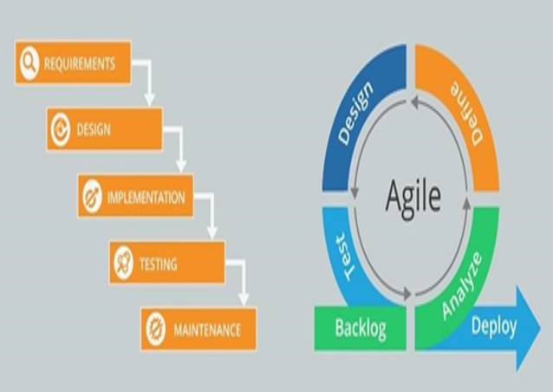

* Ưu điểm:
* Cách tiếp cận này mang lại lợi ích cho các dự án có mục tiêu linh hoạt có thể trải qua thay đổi tầm trung.
* Là tập hợp các nguyên lý của các mô hình phát triển phần mềm linh hoạt và nhanh chóng.
* Giảm thời gian cần thiết để tận dụng một số tính năng của hệ thống Kết quả cuối cùng là phần mềm chất lượng cao trong thời gian ít nhất có thể và sự hài lòng của khách hàng.
* Nhược Điểm:
* Không phù hợp với những dự án lớn, và với những dự án đã có những nguyên tắc cố định
* Thời hạn và chi phí của dự án rất khó thông báo và tất cả các bên liên quan cũng phải dành thời gian để tham gia tích cực vào tiến độ hàng ngày.

**1.5 Công nghệ sử dụng**

Với dự án xây dựng website “Bán giày”, em tập trung sử dụng các công nghệ chính:

* Front-end : Html, css, JavaScript
* Framework: ReactJs
* Back-end : Java
* Framework : Java SpringBoot
* Database : PostgreSQL

**1.5.1. ReactJs**

**ReactJS** là một thư viện JavaScript mã nguồn mở do Facebook phát triển, được ra mắt lần đầu vào năm 2013. ReactJS chủ yếu được sử dụng để xây dựng giao diện người dùng (UI), đặc biệt là trong các ứng dụng web đơn trang (Single Page Application - SPA). Với thiết kế linh hoạt và khả năng xử lý nhanh chóng, ReactJS đã trở thành một trong những công nghệ phổ biến nhất trong lĩnh vực phát triển frontend hiện nay với những khả năng vượt trội như :

1. **Hiệu năng cao với Virtual DOM**: ReactJS sử dụng Virtual DOM – một bản sao ảo của DOM thật – giúp tăng hiệu suất xử lý khi có các thay đổi về giao diện. Khi dữ liệu thay đổi, React chỉ cập nhật các thành phần cụ thể thay vì làm mới toàn bộ giao diện, giúp tối ưu tốc độ và tạo trải nghiệm người dùng mượt mà hơn.
2. **Component-based Architecture**: Với kiến trúc dựa trên thành phần (component), ReactJS cho phép phân chia giao diện thành các thành phần nhỏ, độc lập, dễ dàng tái sử dụng. Trong dự án ShoeFast, cách tổ chức theo component giúp xây dựng các phần giao diện như trang sản phẩm, giỏ hàng, và thanh toán một cách linh hoạt và dễ bảo trì.
3. **Khả năng mở rộng và dễ dàng quản lý trạng thái**: ReactJS tích hợp tốt với các thư viện quản lý trạng thái như Redux hoặc Context API, giúp quản lý dữ liệu dễ dàng ngay cả trong các ứng dụng phức tạp. Trong dự án, khả năng này cho phép quản lý các trạng thái của sản phẩm, giỏ hàng và người dùng, từ đó tạo ra một hệ thống logic chặt chẽ và giảm thiểu các lỗi tiềm tàng.
4. **Tối ưu hóa trải nghiệm người dùng**: ReactJS cho phép xây dựng các giao diện tương tác cao với trải nghiệm người dùng (UX) tốt.
5. **Cộng đồng phát triển lớn và hệ sinh thái phong phú**: ReactJS có một cộng đồng lớn và tài liệu phong phú, giúp nhóm phát triển dễ dàng tiếp cận và ứng dụng các tính năng tiên tiến. Ngoài ra, hệ sinh thái các thư viện hỗ trợ của ReactJS, chẳng hạn như React Router cho điều hướng, Axios cho xử lý API, và Ant Design cho thiết kế UI, giúp xây dựng hệ thống nhanh chóng và tiện lợi hơn.
   * 1. **SpringBoot**

**Spring Boot** là một framework mã nguồn mở trong hệ sinh thái Spring, phát triển bởi Pivotal Software nhằm đơn giản hóa quá trình xây dựng các ứng dụng Java, giúp giảm thiểu cấu hình phức tạp mà vẫn đảm bảo hiệu năng và tính linh hoạt cao. Spring Boot đặc biệt nổi bật với khả năng tự động cấu hình (auto-configuration), tự động nhận diện các thành phần có sẵn trong môi trường để cấu hình phù hợp mà không cần sự can thiệp từ lập trình viên. Nhờ đó, Spring Boot giúp rút ngắn thời gian và công sức trong việc thiết lập cấu hình, từ đó tạo ra ứng dụng sẵn sàng triển khai một cách nhanh chóng.

Một điểm mạnh khác của Spring Boot là việc tích hợp các server nhúng như Tomcat, Jetty và Undertow, cho phép các ứng dụng Java chạy độc lập mà không cần thêm các máy chủ ứng dụng bên ngoài. Tính năng này đặc biệt hữu ích trong các môi trường phát triển nhanh và khi xây dựng các dịch vụ nhỏ trong hệ thống Microservices. Bên cạnh đó, Spring Boot cũng cung cấp Spring Boot Starters – các gói thư viện được cấu hình sẵn cho từng loại chức năng, như web, JPA, hoặc security – giúp lập trình viên dễ dàng bổ sung các tính năng mà không cần mất công tìm và cấu hình từng thư viện riêng lẻ. Với Spring Boot CLI, lập trình viên có thể sử dụng các dòng lệnh để tạo và chạy ứng dụng một cách nhanh chóng, tiện lợi cho việc thử nghiệm và phát triển. Ngoài ra, Spring Boot Actuator cung cấp các endpoint giám sát và quản lý sức khỏe hệ thống, giúp theo dõi các thông số hoạt động của ứng dụng, hỗ trợ quản lý hệ thống tốt hơn. Nhờ những lợi thế này, Spring Boot trở thành một lựa chọn phổ biến khi phát triển ứng dụng web, API RESTful, và đặc biệt là các ứng dụng Microservices, giúp đơn giản hóa quy trình, tối ưu hiệu suất và nâng cao hiệu quả phát triển.

* + 1. **PostgreSQL**

**PostgreSQL** là một hệ quản trị cơ sở dữ liệu quan hệ mã nguồn mở, nổi bật với khả năng mở rộng và tính linh hoạt cao, được phát triển từ những năm 1980. Được biết đến với khả năng xử lý các khối lượng dữ liệu lớn và phức tạp, PostgreSQL hỗ trợ một loạt các loại dữ liệu, bao gồm cả dữ liệu không quan hệ, và cho phép tích hợp với nhiều ngôn ngữ lập trình khác nhau như Python, Java, và Ruby, điều này giúp dễ dàng xây dựng và phát triển các ứng dụng hiện đại.

Hệ thống này không chỉ đảm bảo tính toàn vẹn dữ liệu với các giao dịch thông qua hỗ trợ ACID mà còn cho phép người dùng định nghĩa các kiểu dữ liệu và hàm riêng, mang lại tính tùy biến cao cho các ứng dụng. PostgreSQL cung cấp tính năng truy vấn mạnh mẽ, với khả năng xử lý các truy vấn phức tạp và tối ưu hóa tự động, giúp nâng cao hiệu suất làm việc trong các ứng dụng có yêu cầu cao về tốc độ và độ chính xác.

Bên cạnh đó, khả năng mở rộng của PostgreSQL là một trong những điểm nổi bật, cho phép người dùng dễ dàng mở rộng cơ sở dữ liệu mà không cần thay đổi cấu trúc hiện có, điều này rất quan trọng cho các ứng dụng phát triển nhanh và có sự thay đổi thường xuyên. Hơn nữa, PostgreSQL cung cấp nhiều tính năng bảo mật như mã hóa, kiểm soát truy cập, và xác thực đa yếu tố, giúp bảo vệ dữ liệu một cách hiệu quả trước các mối đe dọa từ bên ngoài.

**1.6. Tổng kết chương:**

Chương 1 đã cho thấy tầm quan trọng và tính cấp thiết trong việc mua bán online đối với xã hội ngày nay, do đó đưa ra được lí do tại sao lựa chọn đề tài “**Phân tích thiết kế và xây dựng hệ thống website bán giày – ShoeFast sử dụng Springboot và ReactJs**”, đồng thời đã đưa ra bài toán và cách giải quyết bài toán và giới thiệu về các công nghệ phổ biến hiện nay được sử dụng để xây dựng một website.

**CHƯƠNG 2 : PHÂN TÍCH VÀ THIẾT KẾ HỆ THỐNG**

Phân tích và thiết kế hệ thống là những bước quan trọng trong việc xây dựng một website, đặc biệt trong các dự án lớn. Phân tích giúp xác định mục tiêu, nhu cầu của người dùng và đảm bảo sản phẩm cuối cùng đáp ứng được kỳ vọng của họ. Thiết kế giao diện và kiến trúc hệ thống tạo ra một giao diện dễ sử dụng và xác định cấu trúc tương tác giữa các thành phần. Việc phân tích kỹ lưỡng cũng giúp phát hiện vấn đề tiềm ẩn, giảm thiểu rủi ro, tiết kiệm thời gian và chi phí. Một thiết kế tốt hỗ trợ khả năng mở rộng và đảm bảo tính tương thích với các công nghệ khác nhau. Tóm lại, phân tích và thiết kế hệ thống không chỉ là bước đầu mà còn quyết định đến sự thành công của website, giúp đảm bảo trải nghiệm tốt nhất cho người dùng.

**2.1. Phân tích hệ thống**

**2.1.1.Xác định tác nhân và chức năng**

Các tác nhân: Hệ thống bao gồm 3 tác nhân : Khách hàng, nhân viên, và quản lý.

|  |  |  |  |
| --- | --- | --- | --- |
| **STT** | **Tác nhân** | **Mô tả** | **Chức năng** |
| 1 | Khách hàng | Là đối tượng truy cập sử dụng website | * Đăng ký tài khoản * Đăng nhập * Quản lý thông tin tài khoản * Tìm kiếm sản phẩm theo từ khóa, danh mục, mức giá * Xem danh sách sản phẩm, chi tiết sản phẩm * Order * Thanh toán * Theo dõi giỏ hàng * Theo dõi đơn hàng |
| 2 | Nhân viên | Là người thực hiện bán hàng | * Bán hàng |
| 3 | Quản lý | Là người quản lý mọi hoạt động của website | * Đăng nhập * Quản lý người dùng * Quản lý danh mục * Quản lý thương hiệu * Quản lý sản phẩm * Quản lý đơn hàng * Quản lý vouchers * Xem báo báo, thống kê |

**2.1.2. Biểu đồ Usecase Tổng quát**

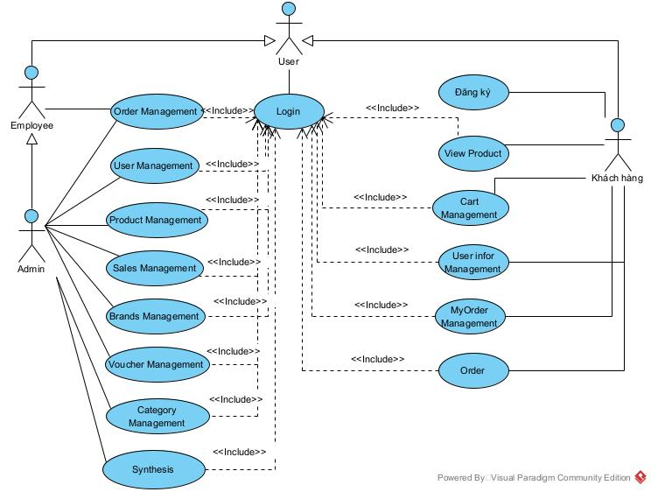

**Hình 2.1 Biểu đồ usecase tổng quát**

**Mô tả Usecase**

|  |  |  |
| --- | --- | --- |
| **Usecase** | **Mô tả** | **Chức năng** |
| Login | Đăng nhập | Cho phép người dùng đăng nhập vào website |
| Đăng ký | Đăng ký | Cho phép khách hàng đăng ký tài khoản |
| UserInfor Management | Quản lý thông tin cá nhân | Cho phép khách hàng quản lý thông tin cá nhân |
| View Product | Xem sản phẩm | Cho phép khách hàng xem danh sách và chi tiết sản phẩm |
| Cart Management | Quản lý giỏ hàng | Cho phép khách hàng thêm sản phẩm vào giỏ hàng và quản lý |
| Order | Đặt hàng | Cho phép khách hàng đặt hàng |
| MyOrder Management | Quản lý đơn hàng đã mua | Cho phép khách hàng quản lý đơn hàng |
| Order Management | Quản lý đặt hàng | Cho phép nhân viên bán hàng, quản lý quản lí đơn hàng |
| User Management | Quản lý người dùng | Cho phép quản lý quản lí người dùng |
| Product Management | Quản lý sản phẩm | Cho phép quản lý quản lí sản phẩm |
| Sales Management | Quản lý giảm giá | Cho phép quản lý quản lí giảm giá sản phẩm |
| Brands Management | Quản lý thương hiệu | Cho phép quản lý quản lí thương hiệu |
| Vouchers Management | Quản lý phiếu giảm giá | Cho phép quản lý quản lí phiếu giảm giá |
| Category Management | Quản lý danh mục | Cho phép quản lý danh mục sản phẩm |
| Synthesis | Xem báo cáo thống kê | Cho phép quản lý quản lí báo cáo, thống kê doanh thu |

**Bảng 2.1 Bảng mô tả Uscase**

**2.1.3.Kịch bản các chức năng chính của hệ thống**

**2.1.3.1. Kịch bản các chức năng của khách hàng**

* **Chức năng đăng ký tài khoản**

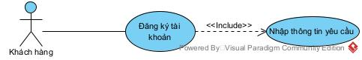

**Hình 2.2 Biểu đồ usecase đăng ký tài khoản**

Kịch bản chức năng đăng ký tài khoản

|  |  |
| --- | --- |
| Tên kịch bản | Đăng ký tài khoản |
| Tác nhân | Khách hàng |
| Tiền điều kiện | Khách hàng chưa có tài khoản |
| Hậu điều kiện | Khách hàng đăng ký tài khoản thành công |
| Kịch bản chính | 1. Khách hàng vào hệ thống chọn đăng ký tài khoản 2. Hệ thống hiển thị các trường thông tin username, password, họ tên, giới tính, email, số điện thoại, địa chỉ, button đăng ký 3. Khách hàng nhập username : phucpt1, password : Phuc123456@, họ tên : Phạm Thanh Phúc, giới tính : nam. Email : [pphuc124@gmail.com](mailto:pphuc124@gmail.com), số điện thoại : 0989706950, địa chỉ : Số 6 Lê Văn Hưu 1 Hoàn Kiếm Hà Nội. Sau đó click Đăng ký 4. Hệ thống hiển thị thông báo đăng ký thành công |
| Kịch bản ngoại lệ |  |

* **Chức năng quản lý tài khoản**

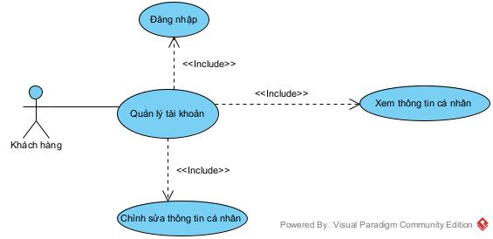

**Hình 2.3 Usecase quản lý tài khoản**

Kịch bản chức năng xem thông tin cá nhân

|  |  |
| --- | --- |
| Tên kịch bản | Xem thông tin cá nhân |
| Tác nhân | Khách hàng |
| Tiền điều kiện | Khách hàng có tài khoản đăng nhập |
| Hậu điều kiện | Khách hàng xem được thông tin cá nhân của mình |
| Kịch bản chính | 1. Khách hàng đăng nhập thành công vào hệ thống với user name phucpt1, password : Phuc123456@ 2. Hệ thống hiển thị trang chủ với button hiển thị họ và tên ( Phạm Thanh Phúc). 3. Khách hàng click vào button hiển thị họ và tên 4. Hệ thống hiện ra dropdown với 2 button : Thông tin cá nhân và Đăng xuất 5. Khách hàng click button Thông tin cá nhân 6. Hệ thống hiển thị ra thông tin cá nhân của khách hàng bao gồm thông tin cá nhân của khách hàng và button cập nhật |
| Kịch bản ngoại lệ |  |

Kịch bản chức năng chỉnh sửa thông tin cá nhân

|  |  |
| --- | --- |
| Tên kịch bản | Xem thông tin cá nhân |
| Tác nhân | Khách hàng |
| Tiền điều kiện | Khách hàng có tài khoản đăng nhập |
| Hậu điều kiện | Khách hàng xem được thông tin cá nhân của mình |
| Kịch bản chính | 1. Khách hàng đăng nhập thành công vào hệ thống với user name phucpt1, password : Phuc123456@ 2. Hệ thống hiển thị trang chủ với button hiển thị họ và tên ( Phạm Thanh Phúc). 3. Khách hàng click vào button hiển thị họ và tên 4. Hệ thống hiện ra dropdown với 2 button : Thông tin cá nhân và Đăng xuất 5. Khách hàng click button Thông tin cá nhân 6. Hệ thống hiển thị ra thông tin cá nhân của khách hàng bao gồm thông tin cá nhân của khách hàng và button cập nhật 7. Khách hàng cập nhật lại thông tin cá nhân theo nhu cầu và ấn click 8. Hệ thống hiển thị thông báo thành công và hiển thị lại thông tin đã cập nhật |
| Kịch bản ngoại lệ |  |

* **Chức năng xem sản phẩm**

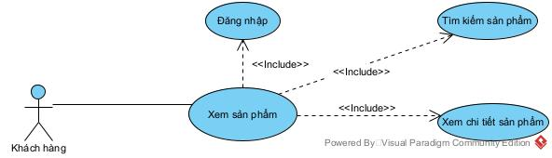

**Hình 2.3. Usecase xem sản phẩm**

Kịch bản tìm kiếm sản phẩm

|  |  |
| --- | --- |
| Tên kịch bản | Tìm kiếm sản phẩm |
| Tác nhân | Khách hàng |
| Tiền điều kiện | Đăng nhập thành công vào hệ thống |
| Hậu điều kiện | Hệ thống hiển thị được các sản phẩm tương ứng |
| Kịch bản chính | 1. Sau khi đăng nhập vào hệ thống, khách hàng vào trang chủ của hệ thống 2. Hệ thống hiển thị giao diện trang chủ gồm ô nhập từ khóa tìm kiếm, button tìm kiếm , danh sách thương hiệu, danh sách các sản phẩm của cửa hàng, tên tài khoản đăng nhập và các chức năng của hệ thống: Sản phẩm, Giỏ hàng, đơn hàng, .. 3. Khách hàng chọn vào chức năng sản phẩm 4. Hệ thống hiển thị các danh mục tìm kiếm : thương hiệu, loại sản phẩm, giá 5. Khách hàng chọn 1 tiêu chí muốn tìm kiếm hoặc nhập từ khóa tìm kiếm vào ô tìm kiếm và click tìm kiếm 6. Hệ thống hiển thị danh sách các sản phẩm theo nhu cầu của người dùng |
| Kịch bản ngoại lệ |  |

Kịch bản Xem chi tiết sản phẩm

|  |  |
| --- | --- |
| Tên kịch bản | Xem chi tiết sản phẩm |
| Tác nhân | Khách hàng |
| Tiền điều kiện | Khách hàng truy cập vào website |
| Hậu điều kiện | Hệ thống hiển thị chi tiết sản phẩm |
| Kịch bản chính | 1. Khách hàng truy cập vào hệ thống 2. Hệ thống hiển thị giao diện trang chủ gồm ô nhập từ khóa tìm kiếm, button tìm kiếm , danh sách thương hiệu, danh sách các sản phẩm của cửa hàng, tên tài khoản đăng nhập và các chức năng của hệ thống: Sản phẩm, Giỏ hàng, đơn hàng, .. 3. Khách hàng chọn 1 sản phẩm muốn xem chi tiết 4. Hệ thống hiển thị các thông tin của sản phẩm bao gồm : ảnh, tên, mã, giá bán, giá gốc, giảm giá, số lượng còn lại, size, mô tả. |
| Kịch bản ngoại lệ |  |

* **Chức năng quản lý giỏ hàng**

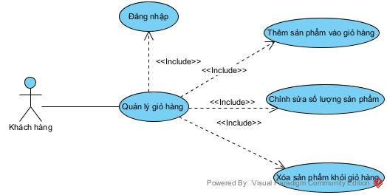

**Hình 2.4. Usecase quản lý giỏ hàng**

Kịch bản chức năng thêm sản phẩm vào giỏ hàng

|  |  |
| --- | --- |
| Tên kịch bản | Thêm sản phẩm vào giỏ hàng |
| Tác nhân | Khách hàng |
| Tiền điều kiện | Khách hàng đăng nhập vào hệ thống |
| Hậu điều kiện | Thêm sản phẩm vào giỏ hàng thành công |
| Kịch bản chính | 1. Sau khi đăng nhập vào hệ thống, khách hàng chọn 1 sản phẩm muốn thêm vào giỏ hàng 2. Hệ thống hiển thị thông tin chi tiết của sản phẩm và 2 button thêm vào giỏ hàng, đi đến giỏ hàng 3. Khách hàng lựa chọn size và số lượng sản phẩm muốn mua và click button Thêm vào giỏ 4. Hệ thống hiển thị thông báo thêm vào giỏ hàng thành công |
| Kịch bản ngoại lệ | * 1. Số lượng sản phẩm khách hàng chọn nhiều hơn số lượng tông kho   2. Hệ thống hiển thị thông báo:”Tồn kho sản phẩm không đủ” |

Kịch bản chỉnh sửa số lượng sản phẩm

|  |  |
| --- | --- |
| Tên kịch bản | Chỉnh sửa số lượng sản phẩm |
| Tác nhân | Khách hàng |
| Tiền điều kiện | Khách hàng đăng nhập thành công vào hệ thống |
| Hậu điều kiện | Khách hàng chỉnh sửa số lượng sản phẩm thành công |
| Kịch bản chính | 1. Khách hàng đăng nhập vào hệ thống 2. Hệ thống hiển thị giao diện trang chủ gồm ô nhập từ khóa tìm kiếm, button tìm kiếm , danh sách thương hiệu, danh sách các sản phẩm của cửa hàng, tên tài khoản đăng nhập và các chức năng của hệ thống: Sản phẩm, Giỏ hàng, đơn hàng, .. 3. Khách hàng chọn chức năng giỏ hàng 4. Hệ thống hiển thị giao diện giỏ hàng bao gồm các sản phẩm đã thêm vào giỏ hàng với thông tin: Ảnh, tên, size, đơn giá, số lượng, thành tiền, button xóa, button mua hàng 5. Khách hàng chỉnh sửa số lượng sản phẩm theo nhu cầu 6. Hệ thống lưu thay đổi |
| Kịch bản ngoại lệ |  |

Kịch bản chức năng xóa sản phẩm khỏi giỏ hàng

|  |  |
| --- | --- |
| Tên kịch bản | Xóa sản phẩm khỏi giỏ hàng |
| Tác nhân | Khách hàng |
| Tiền điều kiện | Khách hàng đăng nhập được vào hệ thống |
| Hậu điều kiện | Sản phẩm xóa khỏi giỏ hàng thành công |
| Kịch bản chính | 1. Khách hàng đăng nhập vào hệ thống 2. Hệ thống hiển thị giao diện trang chủ gồm ô nhập từ khóa tìm kiếm, button tìm kiếm , danh sách thương hiệu, danh sách các sản phẩm của cửa hàng, tên tài khoản đăng nhập và các chức năng của hệ thống: Sản phẩm, Giỏ hàng, đơn hàng, .. 3. Khách hàng chọn chức năng giỏ hàng 4. Hệ thống hiển thị giao diện giỏ hàng bao gồm các sản phẩm đã thêm vào giỏ hàng với thông tin: Ảnh, tên, size, đơn giá, số lượng, thành tiền, button xóa, button mua hàng 5. Khách hàng chọn sản phẩm muốn xóa khỏi giỏ hàng, click button xóa 6. Hệ thống xóa sản phẩm khỏi giỏ hàng và lưu thông tin |
| Kịch bản ngoại lệ |  |

* Chức năng đặt hàng

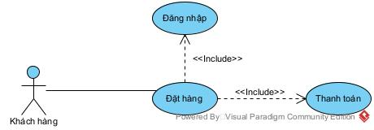

Hình 2.4 Usecase đặt hàng

Kịch bản chức năng đặt hàng

|  |  |
| --- | --- |
| Tên kịch bản | Đặt hàng |
| Tác nhân | Khách hàng |
| Tiền điều kiện | Khách hàng đăng nhập được vào hệ thống |
| Hậu điều kiện | Khách hàng đặt hàng thành công |
| Kịch bản chính | 1. Khách hàng đăng nhập thành công vào hệ thống 2. Hệ thống hiển thị giao diện trang chủ gồm ô nhập từ khóa tìm kiếm, button tìm kiếm , danh sách thương hiệu, danh sách các sản phẩm của cửa hàng, tên tài khoản đăng nhập và các chức năng của hệ thống: Sản phẩm, Giỏ hàng, đơn hàng, .. 3. Khách hàng click chọn chức năng giỏ hàng 4. Hệ thống hiển thị các sản phẩm đã được chọn vào trong giỏ hàng và button mua hàng 5. Khách hàng chọn các sản phẩm và số lượng sản phẩm muốn đặt hàng và click mua hàng 6. Hệ thống hiển thị giao diện thanh toán với các thông tin cần điền như địa chỉ giao hàng, họ tên, số điện thoại, email, mã giảm giá, phương thức thanh toán 7. Khách hàng điền thông tin địa chỉ giao hàng, chọn phương thức thanh toán và click đặt hàng 8. Hệ thống hiển thị popup xác nhận thanh toán 9. Khách hàng click chọn xác nhận 10. Hệ thống thực hiện lưu thông tin và thông báo thành công |
| Kịch bản ngoại lệ |  |

* Chức năng quản lí đơn hàng đã mua

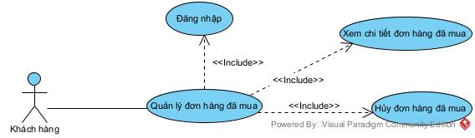

Hình 2.5. Usecase quản lý đơn hàng đã đặt

Kịch bản chức năng xem chi tiết đơn hàng

|  |  |
| --- | --- |
| Tên kịch bản | Xem chi tiết đơn hàng |
| Tác nhân | Khách hàng |
| Tiền điều kiện | Khách hàng đăng nhập thành công và đã đặt hàng |
| Hậu điều kiện | Xem chi tiết đơn hàng thành công |
| Kịch bản chính | 1. Khách hàng đăng nhập vào hệ thống 2. Hệ thống hiển thị giao diện trang chủ gồm ô nhập từ khóa tìm kiếm, button tìm kiếm , danh sách thương hiệu, danh sách các sản phẩm của cửa hàng, tên tài khoản đăng nhập và các chức năng của hệ thống: Sản phẩm, Giỏ hàng, đơn hàng, .. 3. Khách hàng click chọn chức năng đơn hàng 4. Hệ thống hiện thị giao diện gồm 1 danh sách các đơn hàng với các thông tin : Số thứ tự đơn hàng, ngày tạo, tình trạng thanh toán, tình trạng vận chuyển, tổng tiền, và button Hủy đơn 5. Khách hàng click chọn vào đơn hàng cần xem chi tiết 6. Hệ thống hiện thị chi tiết đơn hàng bao gồm Mã sản phẩm, size, giá , số lượng, tổng, thông tin mua hàng, trạng thái thanh toán, trạng thái đơn hàng, phương thức giao hàng |
| Kịch bản ngoại lệ |  |

Kịch bản chức năng xóa đơn hàng

|  |  |
| --- | --- |
| Tên kịch bản | Xóa đơn hàng |
| Tác nhân | Khách hàng |
| Tiền điều kiện | Khách hàng đăng nhập thành công và đã đặt hàng |
| Hậu điều kiện | Khách hàng xóa đơn hàng thành công |
| Kịch bản chính | * 1. Khách hàng đăng nhập vào hệ thống   2. Hệ thống hiển thị giao diện trang chủ gồm ô nhập từ khóa tìm kiếm, button tìm kiếm , danh sách thương hiệu, danh sách các sản phẩm của cửa hàng, tên tài khoản đăng nhập và các chức năng của hệ thống: Sản phẩm, Giỏ hàng, đơn hàng, ..   3. Khách hàng click chọn chức năng đơn hàng   4. Hệ thống hiện thị giao diện gồm 1 danh sách các đơn hàng với các thông tin : Số thứ tự đơn hàng, ngày tạo, tình trạng thanh toán, tình trạng vận chuyển, tổng tiền, và button Hủy đơn   5. Khách hàng click chọn button Hủy tại đơn hàng muốn hủy   6. Hệ thống hiển thị popup thông báo xác nhận hủy đơn gồm lí do hủy đơn và mô tả   7. Khách hàng chọn button xác nhận   8. Hệ thống thông báo hủy thành công |
| Kịch bản ngoại lệ |  |

2.1.3.2. Kịch bản chức năng của nhân viên bán hàng và quản lý

* Chức năng quản lý sản phẩm

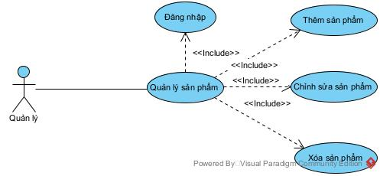

Hình 2.6: Usecase quản lý sản phẩm

Kịch bản chức năng thêm sản phẩm

|  |  |
| --- | --- |
| Tên kịch bản | Thêm mới sản phẩm |
| Tác nhân | Quản lý |
| Tiền điều kiện | Quản lý đăng nhập vào hệ thống thành công |
| Hậu điều kiện | Quản lý thêm sản phẩm thành công |
| Kịch bản chính | 1. Quản lý đăng nhập vào hệ thống 2. Hệ thống hiển thị giao diện trang chủ với các chức năng: Sản phẩm, đơn hàng, voucher, danh mục, khuyến mãi, thương hiệu. 3. Quản lý click chọn chức năng sản phẩm 4. Hệ thống hiển thị giao diện danh sách các sản phẩm đang được bán và button thêm mới 5. Quản lý click chọn button thêm mới 6. Hệ thống hiển thị giao diện thêm mới sản phẩm bao gồm tên sản phẩm, mã, mô tả, thương hiệu, giảm giá, loại sản phẩm, hình ảnh sản phẩm, và biến thể của sản phẩm đó theo kích cỡ, sau đó quản lý click Thêm mới 7. Hệ thống thực hiện lưu thông tin và thông báo thành công |
| Kịch bản ngoại lệ |  |

Kịch bản chức năng Chỉnh sửa sản phẩm

|  |  |
| --- | --- |
| Tên kịch bản | Chỉnh sửa sản phẩm |
| Tác nhân | Quản lý |
| Tiền điều kiện | Quản lý đăng nhập vào hệ thống thành công |
| Hậu điều kiện | Quản lý chỉnh sửa sản phẩm thành công |
| Kịch bản chính | 1. Quản lý đăng nhập vào hệ thống 2. Hệ thống hiển thị giao diện trang chủ với các chức năng: Sản phẩm, đơn hàng, voucher, danh mục, khuyến mãi, thương hiệu. 3. Quản lý click chọn chức năng sản phẩm 4. Hệ thống hiển thị giao diện danh sách các sản phẩm đang được bán và button thêm mới 5. Quản lý click chọn vào sản phẩm cần chỉnh sửa 6. Hệ thống hiển thị giao diện thông tin chi tiết sản phẩm bao gồm tên sản phẩm, mã, mô tả, thương hiệu, giảm giá, loại sản phẩm, hình ảnh sản phẩm, và biến thể của sản phẩm đó theo kích thước và button Cập nhật 7. Quản lý cập nhật thông tin cần chỉnh sửa, sau đó click button Cập nhât 8. Hệ thống thực hiện lưu thông tin và thông báo cập nhật thành công |
| Kịch bản ngoại lệ |  |

Kịch bản chức năng xóa tài khoản

|  |  |
| --- | --- |
| Tên kịch bản | Xóa sản phẩm |
| Tác nhân | Quản lý |
| Tiền điều kiện | Quản lý đăng nhập vào hệ thống thành công |
| Hậu điều kiện | Quản lý xóa sản phẩm thành công |
| Kịch bản chính | 1. Quản lý đăng nhập vào hệ thống 2. Hệ thống hiển thị giao diện trang chủ với các chức năng: Sản phẩm, đơn hàng, voucher, danh mục, khuyến mãi, thương hiệu. 3. Quản lý click chọn chức năng sản phẩm 4. Hệ thống hiển thị giao diện danh sách các sản phẩm đang được bán và button thêm mới, và button xóa 5. Quản lý click chọn vào sản phẩm cần xóa 6. Hệ thống thực hiện lưu kết quả và thông báo thành công |
| Kịch bản ngoại lệ |  |

* Chức năng quản lý thương hiệu

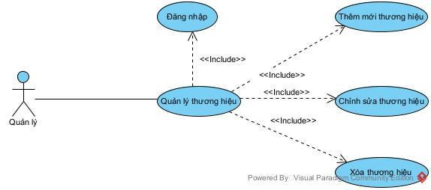

Hình 2.7 Usecase quản lý thương hiệu

Kịch bản chức năng thêm mới thương hiệu

|  |  |
| --- | --- |
| Tên kịch bản | Thêm mới thương hiệu |
| Tác nhân | Quản lý |
| Tiền điều kiện | Quản lý đăng nhập vào hệ thống thành công |
| Hậu điều kiện | Quản lý thêm thương hiệu thành công |
| Kịch bản chính | 1. Quản lý đăng nhập vào hệ thống 2. Hệ thống hiển thị giao diện trang chủ với các chức năng: Sản phẩm, đơn hàng, voucher, danh mục, khuyến mãi, thương hiệu. 3. Quản lý click chọn chức năng thương hiệu 4. Hệ thống hiển thị giao diện danh sách các thương hiệu hiện có và button thêm mới 5. Quản lý click chọn button thêm mới 6. Hệ thống hiển thị giao diện thêm mới thương hiệu bao gồm tên thương hiệu, mô tả, trạng thái hoạt động và click button thêm mới. 7. Hệ thống thực hiện lưu thông tin và thông báo thành công |
| Kịch bản ngoại lệ |  |

Kịch bản chức năng chỉnh sửa thương hiệu

|  |  |
| --- | --- |
| Tên kịch bản | Chỉnh sửa thương hiệu |
| Tác nhân | Quản lý |
| Tiền điều kiện | Quản lý đăng nhập vào hệ thống thành công |
| Hậu điều kiện | Quản lý chỉnh sửa thương hiệu thành công |
| Kịch bản chính | 1. Quản lý đăng nhập vào hệ thống 2. Hệ thống hiển thị giao diện trang chủ với các chức năng: Sản phẩm, đơn hàng, voucher, danh mục, khuyến mãi, thương hiệu. 3. Quản lý click chọn chức năng thương hiệu 4. Hệ thống hiển thị giao diện danh sách các thương hiệu hiện có và button thêm mới 5. Quản lý click chọn vào một thương hiệu 6. Hệ thống hiển thị giao diện chi tiết thương hiệu bao gồm tên thương hiệu, mô tả, trạng thái hoạt động và button cập nhật 7. Quản lý thực hiện thay đổi thông tin theo nhu cầu. 8. Hệ thống thực hiện lưu thông tin và thông báo thành công |
| Kịch bản ngoại lệ |  |

Kịch bản xóa thương hiệu

|  |  |
| --- | --- |
| Tên kịch bản | Xóa thương hiệu |
| Tác nhân | Quản lý |
| Tiền điều kiện | Quản lý đăng nhập vào hệ thống thành công |
| Hậu điều kiện | Quản lý xóa thương hiệu thành công |
| Kịch bản chính | 1. Quản lý đăng nhập vào hệ thống 2. Hệ thống hiển thị giao diện trang chủ với các chức năng: Sản phẩm, đơn hàng, voucher, danh mục, khuyến mãi, thương hiệu. 3. Quản lý click chọn chức năng thương hiệu 4. Hệ thống hiển thị giao diện danh sách các thương hiệu hiện có và button thêm mới, và button xóa với mỗi thương hiệu 5. Quản lý click chọn button xóa với thương hiệu muốn xóa 6. Hệ thống thực hiện lưu thông tin và thông báo thành công |
| Kịch bản ngoại lệ |  |

* Chức năng quản lý voucher

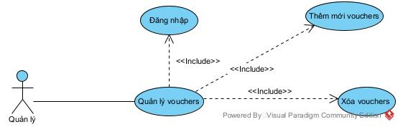

Hình 2.8. Usecase quản lý voucher

Kịch bản chức năng thêm mới voucher

|  |  |
| --- | --- |
| Tên kịch bản | Thêm mới vouchers |
| Tác nhân | Quản lý |
| Tiền điều kiện | Quản lý đăng nhập vào hệ thống thành công |
| Hậu điều kiện | Quản lý thêm voucher thành công |
| Kịch bản chính | 1. Quản lý đăng nhập vào hệ thống 2. Hệ thống hiển thị giao diện trang chủ với các chức năng: Sản phẩm, đơn hàng, voucher, danh mục, khuyến mãi, thương hiệu. 3. Quản lý click chọn chức năng voucher 4. Hệ thống hiển thị giao diện danh sách các voucher hiện có và button thêm mới 5. Quản lý click chọn button thêm mới 6. Hệ thống hiển thị giao diện thêm mới thương hiệu bao gồm mã voucher, giảm giá, số lượng, ngày hết hạn 7. Quản lý nhập thông tin voucher cần thêm mới 8. Hệ thống thực hiện lưu thông tin và thông báo thành công |
| Kịch bản ngoại lệ |  |

Kịch bản chức năng xóa voucher

|  |  |
| --- | --- |
| Tên kịch bản | Xóa voucher |
| Tác nhân | Quản lý |
| Tiền điều kiện | Quản lý đăng nhập vào hệ thống thành công |
| Hậu điều kiện | Quản lý xóa voucher thành công |
| Kịch bản chính | 1. Quản lý đăng nhập vào hệ thống 2. Hệ thống hiển thị giao diện trang chủ với các chức năng: Sản phẩm, đơn hàng, voucher, danh mục, khuyến mãi, thương hiệu. 3. Quản lý click chọn chức năng voucher 4. Hệ thống hiển thị giao diện danh sách các voucher hiện có và button thêm mới, và button xóa trên mỗi voucher 5. Quản lý click chọn voucher cần xóa và click button xóa 6. Hệ thống thực hiện lưu thông tin và thông báo thành công |
| Kịch bản ngoại lệ |  |

* Chức năng quản lý đơn hàng

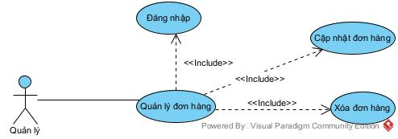

Hình 2… Usecase quản lý đơn hàng

Kịch bản chức năng cập nhật đơn hàng

|  |  |
| --- | --- |
| Tên kịch bản | Cập nhật đơn hàng |
| Tác nhân | Nhân viên bán hàng, quản lý |
| Tiền điều kiện | Đăng nhập vào hệ thống |
| Hậu điều kiện | Cập nhật đơn hàng thành công |
| Kịch bản chính | 1. Nhân viên, quản lý đăng nhập thành công vào hệ thống. 2. Hệ thống hiển thị giao diện trang chủ với các chức năng: Sản phẩm, đơn hàng, voucher, danh mục, giảm giá, thương hiệu. 3. Nhân viên click chọn chức năng đơn hàng 4. Hệ thống hiển thị giao diện gồm danh sách các đơn hàng với các thông tin về sản phẩm, số lượng đơn hàng, tổng tiền, địa chỉ, người mua 5. Nhân viên cập nhật thông tin đơn hàng và click Lưu 6. Hệ thống lưu thông tin và thông báo thành công |
| Kịch bản ngoại lệ |  |

Kịch bản chức năng xóa đơn hàng

|  |  |
| --- | --- |
| Tên kịch bản | Xóa đơn hàng |
| Tác nhân | Nhân viên bán hàng, quản lý |
| Tiền điều kiện | Đăng nhập vào hệ thống |
| Hậu điều kiện | Cập nhật đơn hàng thành công |
| Kịch bản chính | 1. Nhân viên, quản lý đăng nhập thành công vào hệ thống. 2. Hệ thống hiển thị giao diện trang chủ với các chức năng: Sản phẩm, đơn hàng, voucher, danh mục, giảm giá, thương hiệu. 3. Nhân viên click chọn chức năng đơn hàng 4. Hệ thống hiển thị giao diện gồm danh sách các đơn hàng với các thông tin về sản phẩm, số lượng đơn hàng, tổng tiền, địa chỉ, người mua, button Xóa 5. Nhân viên click chọn đơn hàng cần xóa, và click Xóa 6. Hệ thống hiển thị popup xác nhận xóa đơn hàng 7. Nhân viện click “Xác nhận” 8. Hệ thống lưu thông tin và thông báo thành công |
| Kịch bản ngoại lệ |  |

* Chức năng quản lý chương trình giảm giá

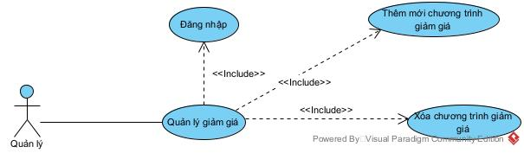

Hình 2.9. Usecase quản lý giảm giá

Kịch bản chức năng thêm mới chương trình giảm giá

|  |  |
| --- | --- |
| Tên kịch bản | Thêm mới chương trình giảm giá |
| Tác nhân | Quản lý |
| Tiền điều kiện | Quản lý đăng nhập vào hệ thống thành công |
| Hậu điều kiện | Quản lý thêm chương trình giảm giá mới thành công |
| Kịch bản chính | 1. Quản lý đăng nhập vào hệ thống 2. Hệ thống hiển thị giao diện trang chủ với các chức năng: Sản phẩm, đơn hàng, voucher, danh mục, giảm giá, thương hiệu. 3. Quản lý click chọn chức năng giảm giá 4. Hệ thống hiển thị giao diện danh sách các chương trình giảm giá hiện có và button thêm mới 5. Quản lý click chọn button thêm mới 6. Hệ thống hiển thị giao diện thêm mới chương trình giảm giá bao gồm tên, giảm giá(%), mô tả, trạng thái hoạt động 7. Quản lý nhập thông tin chương trình giảm giá cần thêm mới 8. Hệ thống thực hiện lưu thông tin và thông báo thành công |
| Kịch bản ngoại lệ |  |

Kịch bản chức năng xóa chương trình giảm giá

|  |  |
| --- | --- |
| Tên kịch bản | Xóa voucher |
| Tác nhân | Quản lý |
| Tiền điều kiện | Quản lý đăng nhập vào hệ thống thành công |
| Hậu điều kiện | Quản lý xóa voucher thành công |
| Kịch bản chính | 1. Quản lý đăng nhập vào hệ thống 2. Hệ thống hiển thị giao diện trang chủ với các chức năng: Sản phẩm, đơn hàng, voucher, danh mục, giảm giá, thương hiệu. 3. Quản lý click chọn chức năng giảm giá 4. Hệ thống hiển thị giao diện danh sách các voucher hiện có và button thêm mới, và button xóa trên mỗi chương trình giảm giá 5. Quản lý click chọn chương trình giảm giá cần xóa và click button xóa 6. Hệ thống thực hiện lưu thông tin và thông báo thành công |
| Kịch bản ngoại lệ |  |

* Chức năng xem báo cáo thống kê

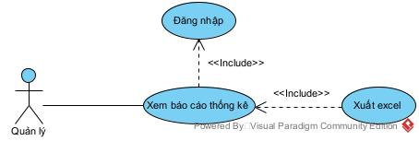

Hình 2.10. Usecase xem báo cáo thống kê

Kịch bản chính chức năng

|  |  |
| --- | --- |
| Tên kịch bản | Xem báo cáo thống kê |
| Tác nhân | Quản lý |
| Tiền điều kiện | Quản lý đăng nhập vào hệ thống thành công |
| Hậu điều kiện | Quản lý xem được báo cáo doanh thu cửa hàng |
| Kịch bản chính | 1. Quản lý đăng nhập vào hệ thống 2. Hệ thống hiển thị giao diện trang chủ với các chức năng: Dashboard, Sản phẩm, đơn hàng, voucher, danh mục, giảm giá, thương hiệu. 3. Quản lý click chọn chức năng dashboard 4. Hệ thống hiển thị giao diện thống kê bao gồm doanh thu cửa hàng theo năm, theo tháng,… và button xuất Excel 5. Khách hàng click chọn xuất excel 6. Hệ thống thực hiện tải file excel doanh thu về máy |
| Kịch bản ngoại lệ |  |

**2.2. Thiết kế hệ thống**

**2.2.1. Biểu đồ lớp**

**2.2.1.1. Xác định các lớp của hệ thống**

Ta sử dụng kỹ thuật trích danh từ trong các usecase và kịch bản. Các danh từ thu được là :

*Tài khoản, hệ thống, người dùng, thông tin cá nhân, khách hàng, địa chỉ, họ tên, sản phẩm, quản lý, nhân viên, giỏ hàng, đơn hàng, danh mục, thương hiệu, giảm giá, voucher, biến thế sản phẩm, trạng thái đơn hàng, hình ảnh sản phẩm*

Loại bỏ danh mục nằm ngoài phạm vi của hệ thống, các danh từ thuộc tính của các lớp, ta thu được các danh từ làm lớp thực thể như sau:

Người dùng (Account),thông tin cá nhân ( AccountDetail) , danh mục ( Category) , sản phẩm ( Product), biến thể sản phẩm (Attribute), giỏ hàng ( CartItem), đơn hàng ( Order), Trạng thái đơn hàng (OrderStatus), ảnh sản phẩm ( Images),Thương hiệu ( Brands), giảm giá (sales)

2.2.1.2. Xác định quan hệ số lượng giữa các thực thể

* Một danh mục có nhiều sản phẩm, một sản phẩm thuộc về nhiều danh mục => quan hệ Category- Product là n-n . Đề xuất lớp trung gian ProductCategory để xác định duy nhất 1 sản phẩm thuộc 1 danh mục nhất định
* Một thương hiệu có nhiều sản phẩm => quan hệ Brand – Product là 1-n
* Một chương trình giảm giá được áp dụng cho nhiều sản phẩm => quan hệ Sales – product là 1-n
* Một sản phẩm có nhiều biến thể => quan hệ product -attribute là 1-n
* Một sản phẩm có nhiều hình ảnh => quan hệ product – images là 1-n
* Mỗi tài khoản có một thông tin chi tiết của tài khoản đó => quan hệ Account – AccountDetail là 1-1
* Một tài khoản có nhiều biến thể sản phẩm trong giỏ hàng => quan hệ Account – CartItem là 1-n
* Môt biến thể sản phầm nằm trong nhiều giỏ hàng => quan hệ Attribute – CartItem là 1-n
* Một trạng thái đơn hàng dùng cho nhiều đơn hàng => quan hệ OrderStatus – Order là 1-n
* Một voucher áp dụng cho nhiều đơn hàng => quan hệ voucher – orders là quan hệ 1-n
* Đơn hàng chứa nhiều biến thể sản phẩm, 1 biến thế sản phẩm thuộc nhiều đơn hàng => quan hệ Order- Attribute là quan hệ n-n. Đề xuất lớp trung gian OrderDetail để xác định duy nhất 1 biến thể thuộc 1 đơn hàng
* Một đơn hàng có nhiều thông báo => quan hệ Order -Notification là 1-n
* Một sản phẩm

2.1.1.3. Biểu đồ trích lớp thực thể

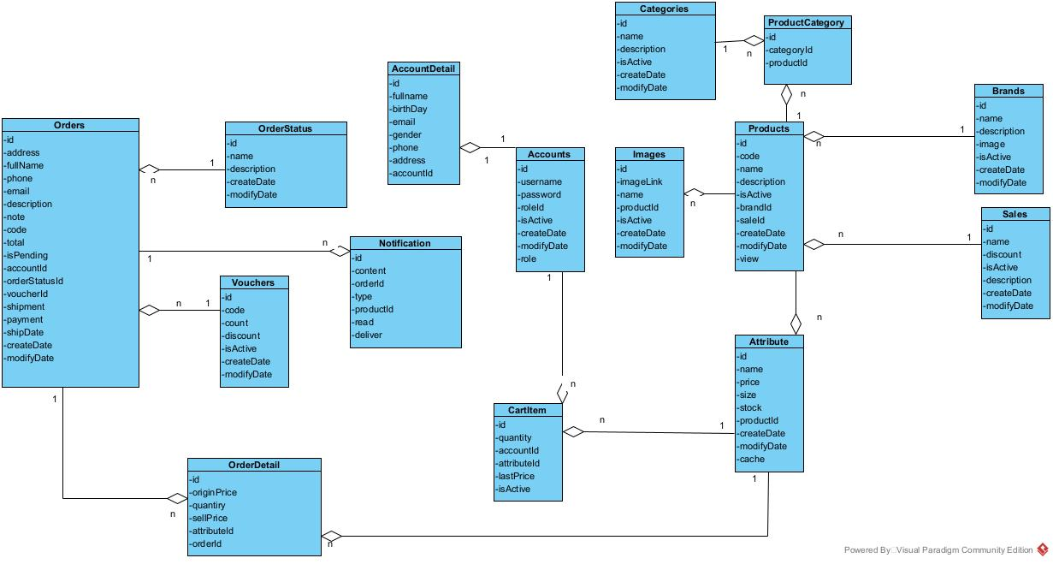

Hình 2.. Biểu đồ lớp pha phân tích

**2.2.1.4. Thiết kế lớp thực thể liên quan**

* Thêm id cho các lớp thực thể không kế thừa từ lớp khác
* Gán kiểu dữ liệu cho các thuộc tính
* Các kiểu dữ liệu được thiết kế với ngôn ngữ Java

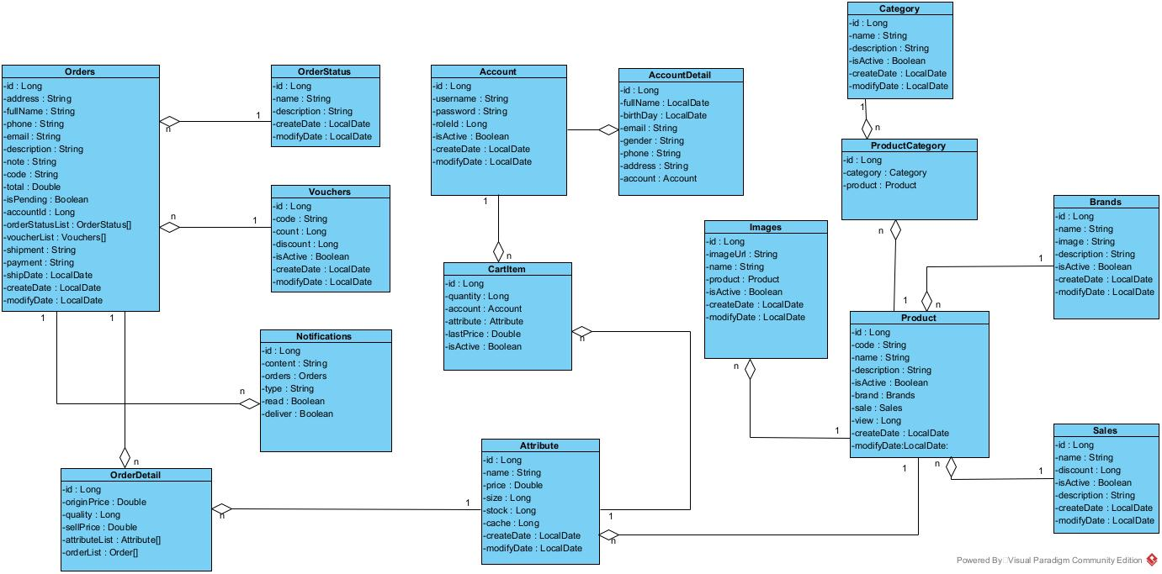

**Hình 2.2.. Biểu đồ thiết kế lớp thực thể**

**2.2.3. Thiết kế cơ sở dữ liệu**

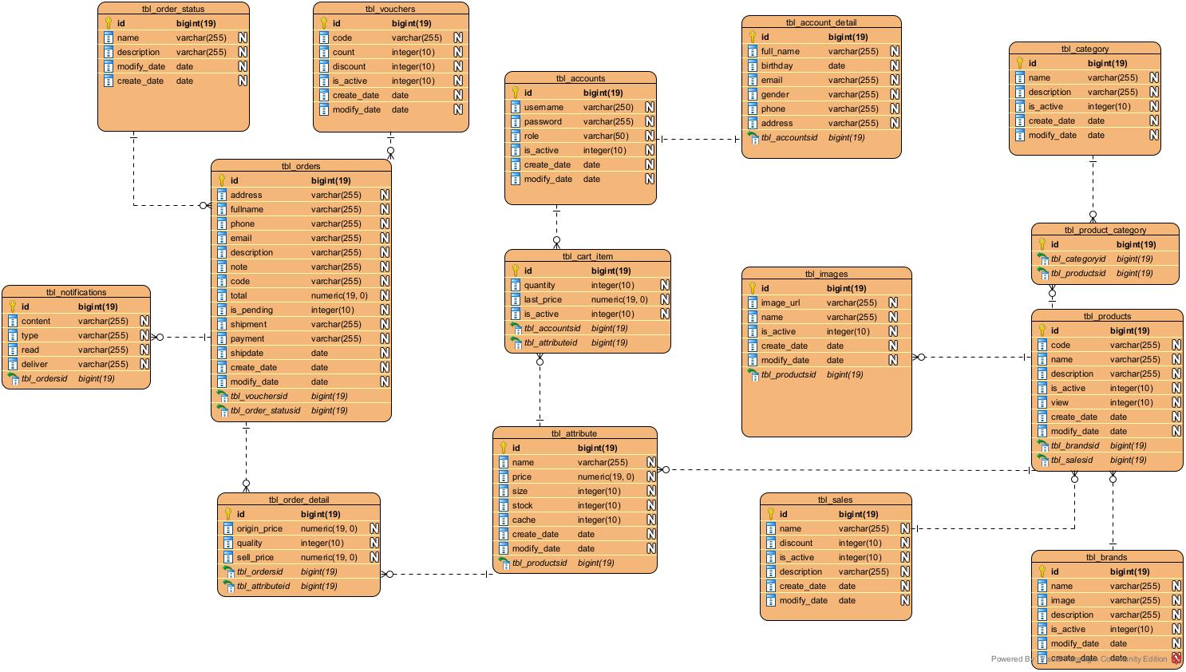

**2.2.4.Biểu đồ thiết kế chi tiết cho từng module**

* **Chức năng đăng nhập, đăng ký  
  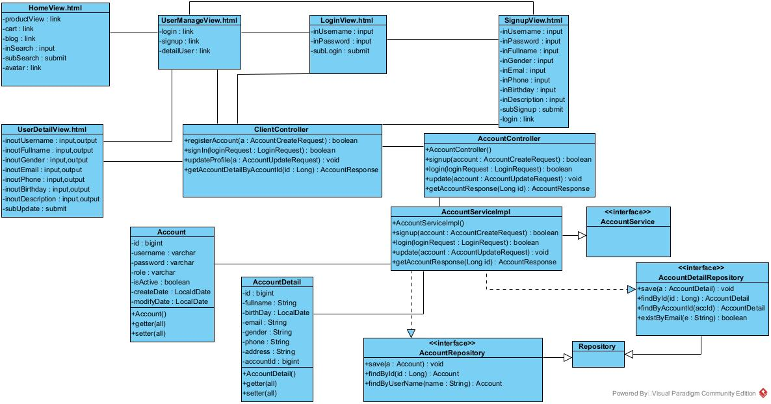**
* **Chức năng xem sản phẩm**

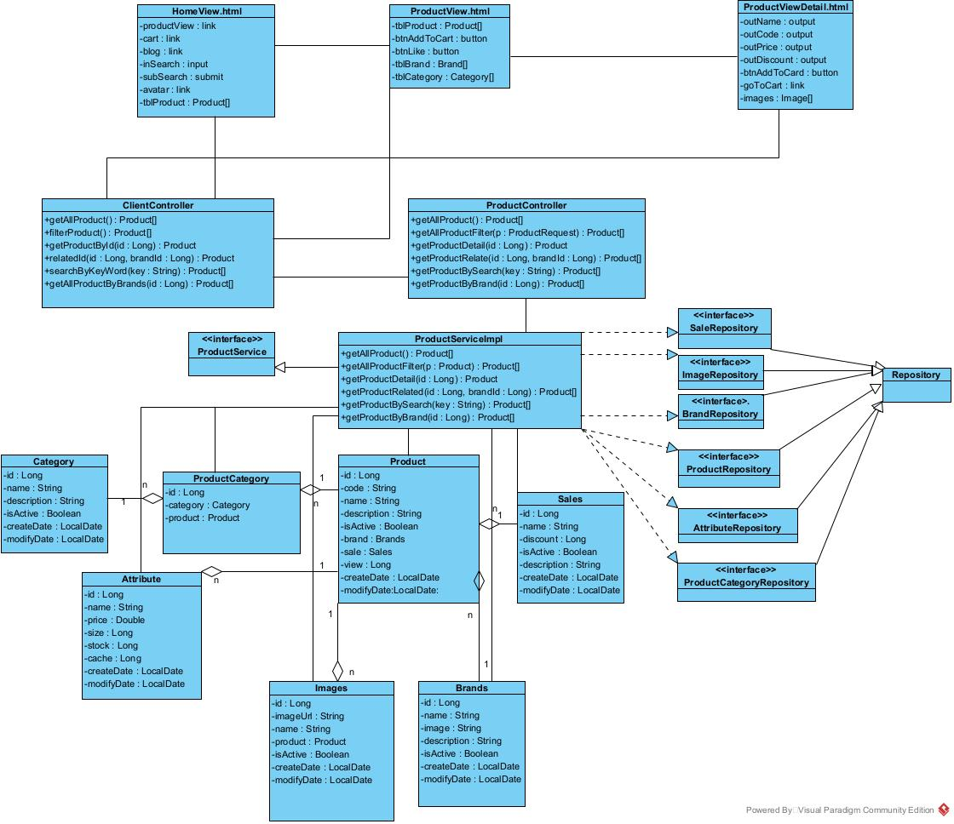

* **Chức năng quản lý giỏ hàng**

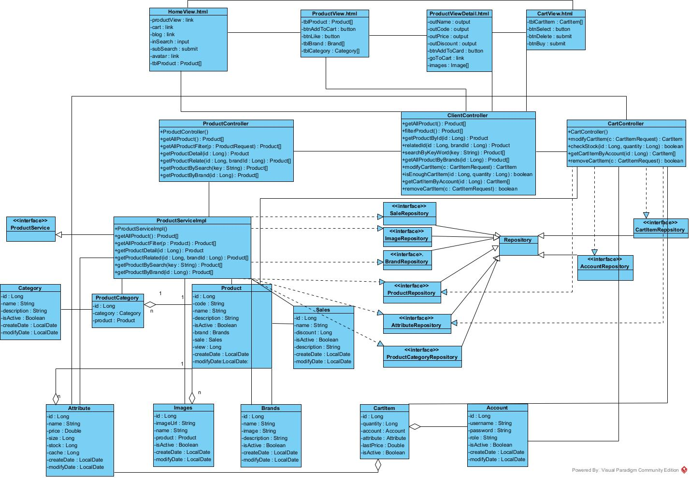

* **Chức năng đặt hàng & quản lí đơn hàng**

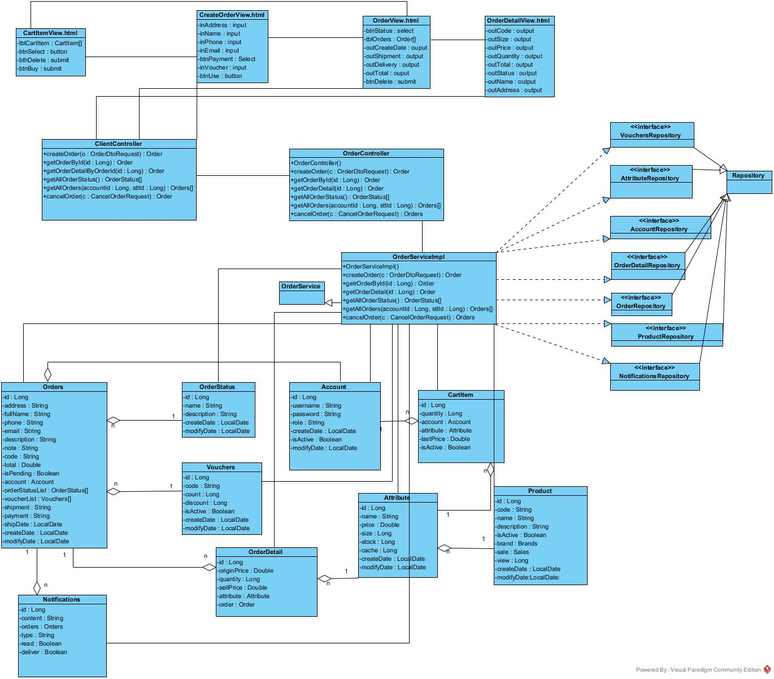

**Admin**

* **Chức năng quản lý người dùng**

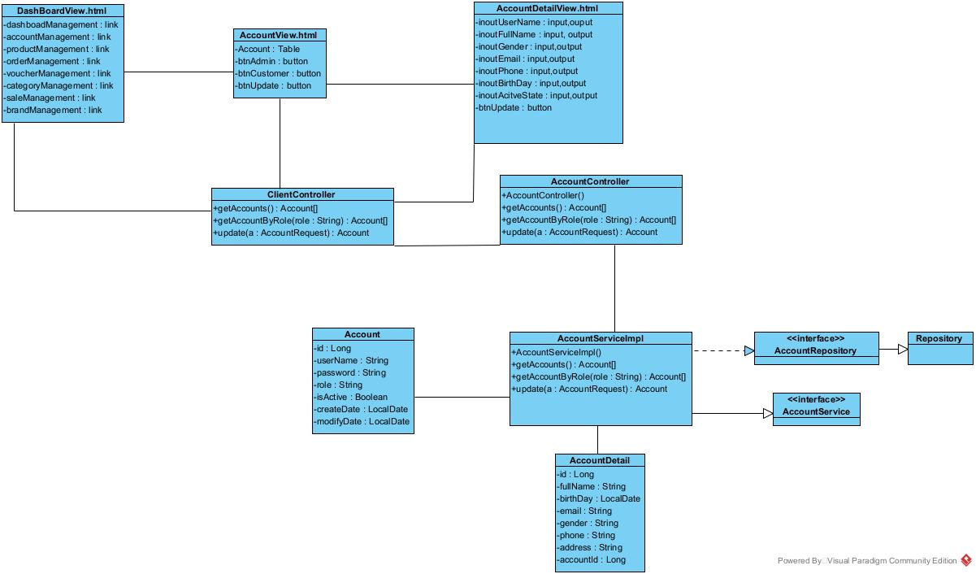

* **Chức năng quản lý sản phẩm**

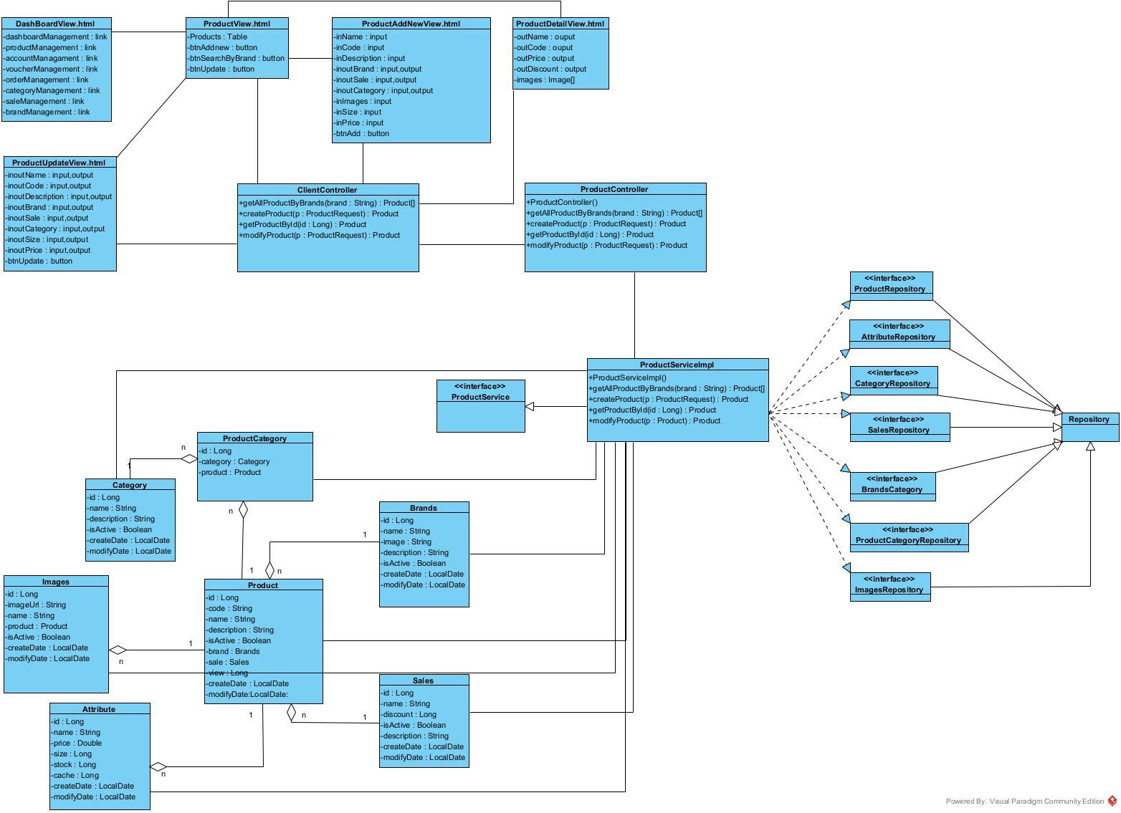

**Biểu đồ lớp chi tiết quản lý đơn hàng**

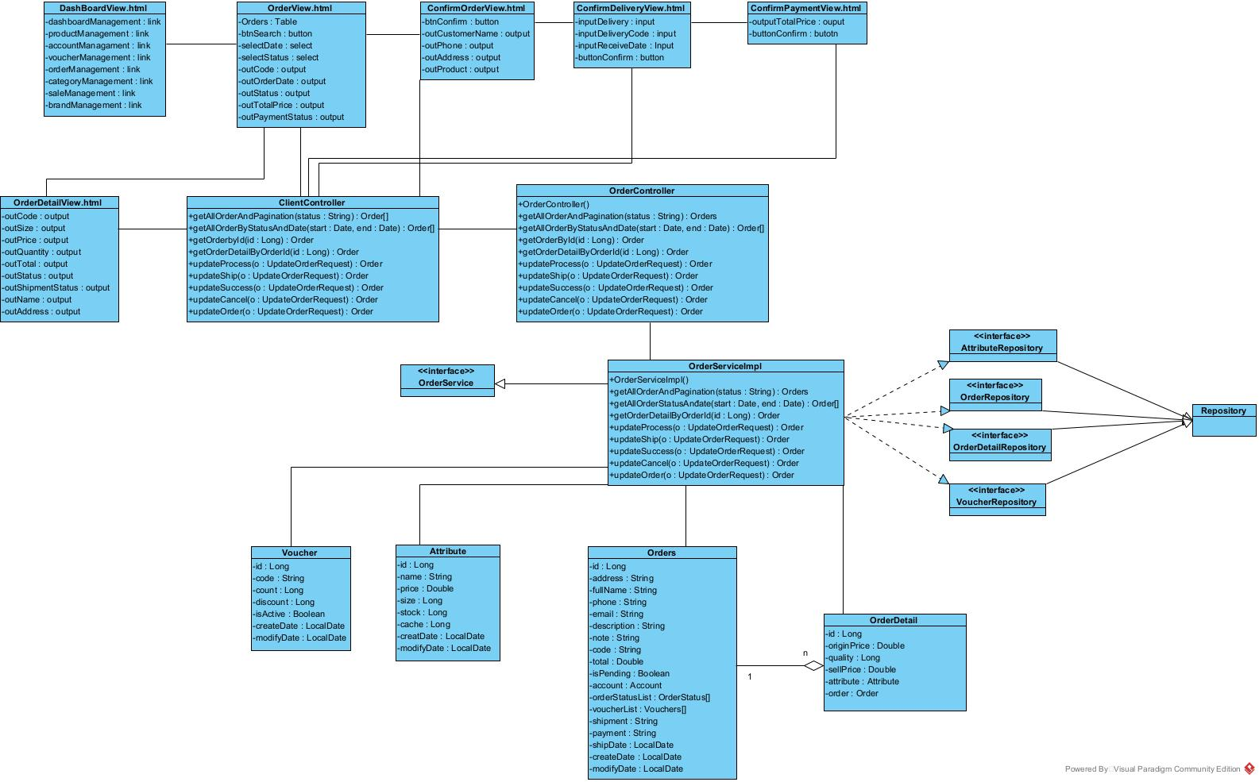

* **Chức năng quản lý voucher**

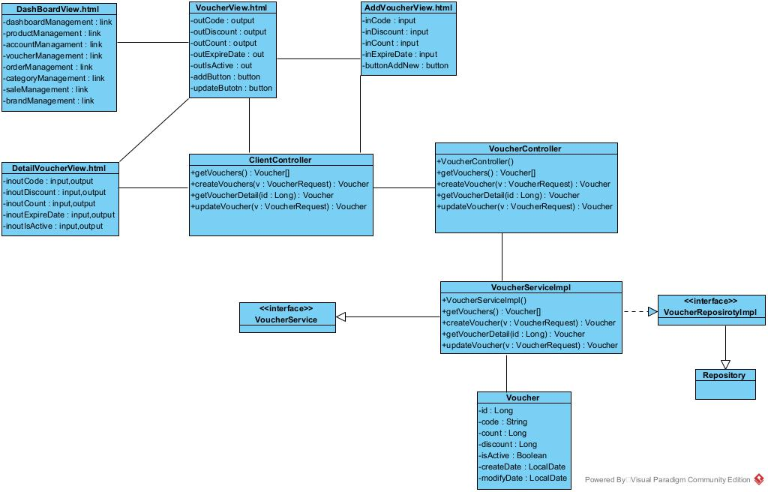

* **Chức năng quản lý danh mục**

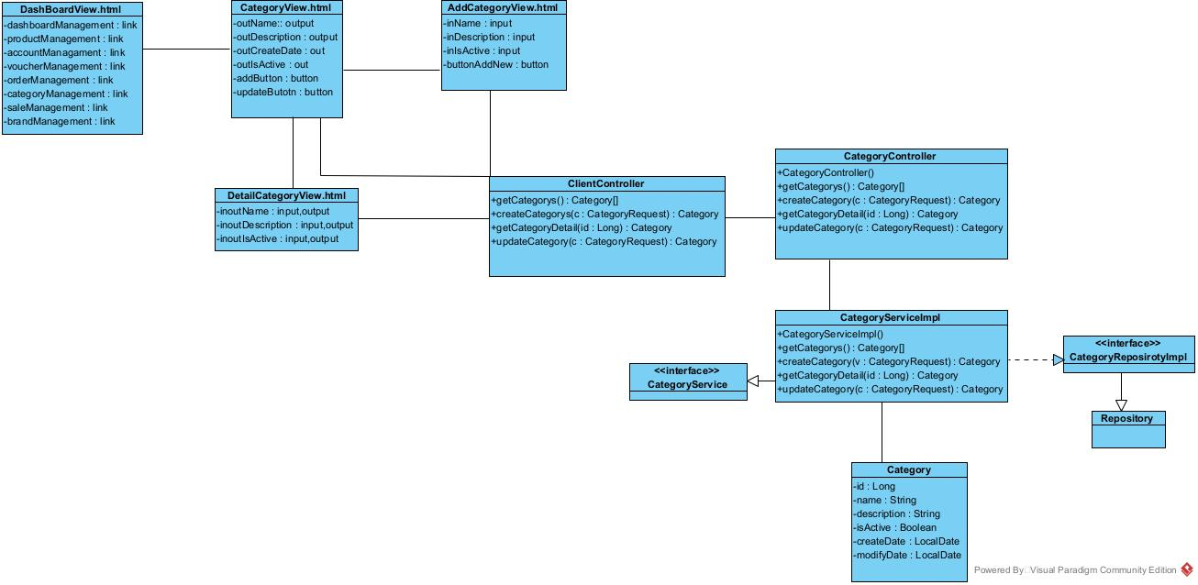

* **Chức năng quản lý khuyến mãi**

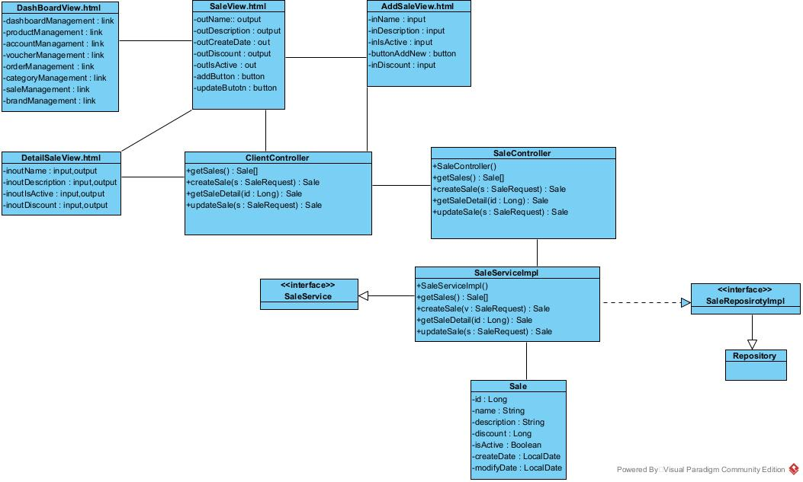

* **Chức năng quản lý thương hiệu**

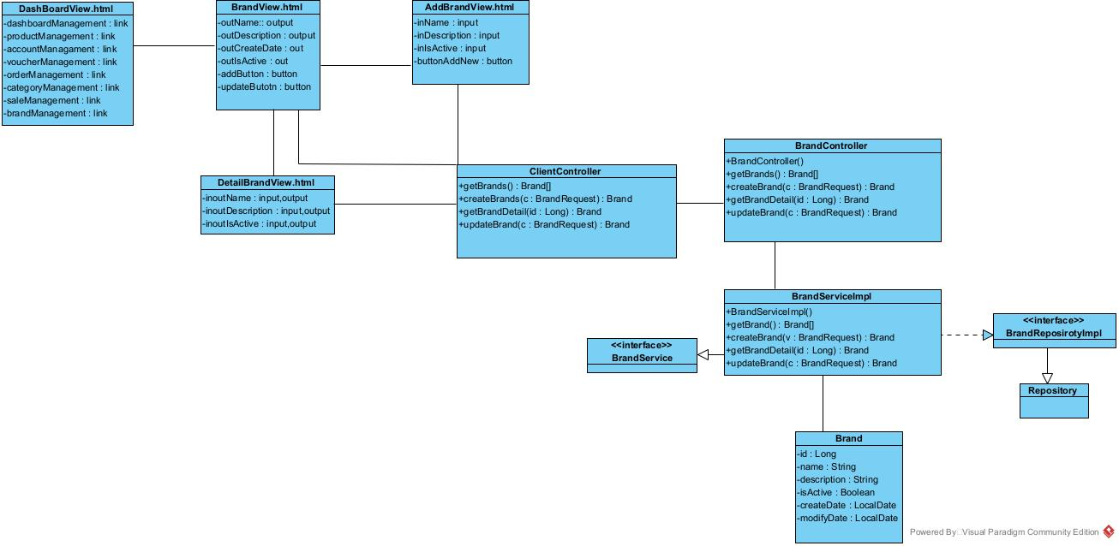

**2.2.5. Biểu đồ tuần tự cho từng chức năng**

* **Chức năng đăng nhập, đăng ký**

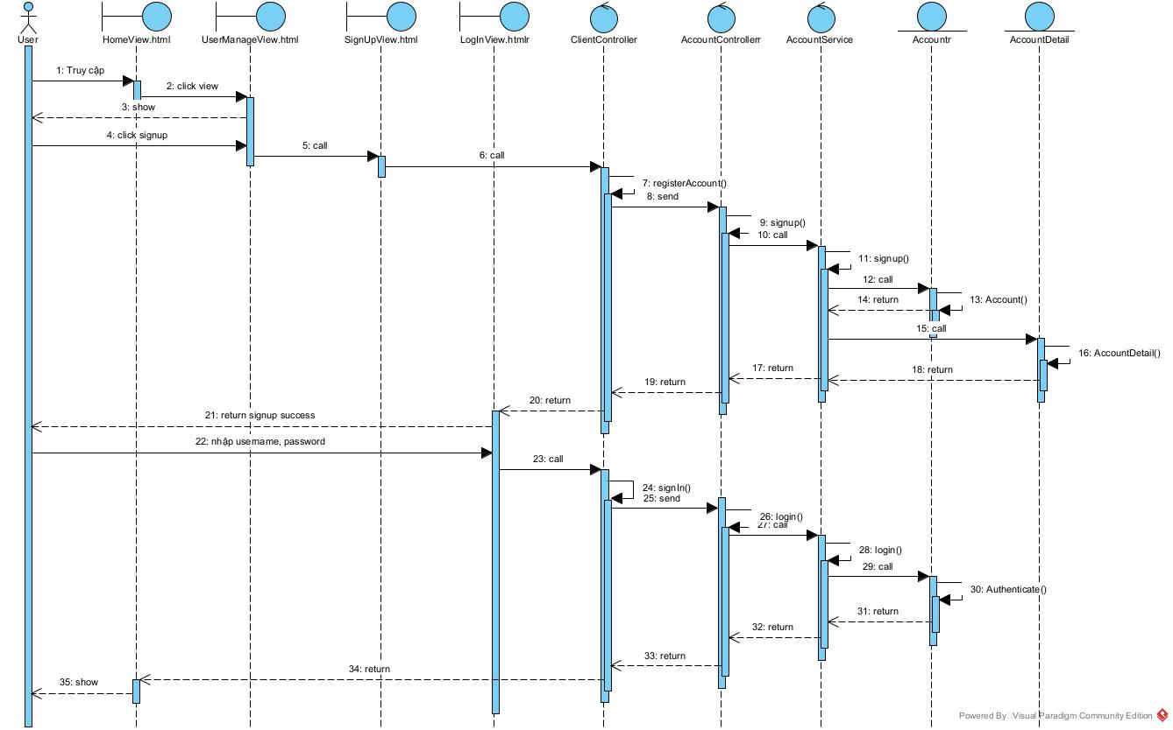

* **Biểu đồ tuần tự quản lý thông tin cá nhân**

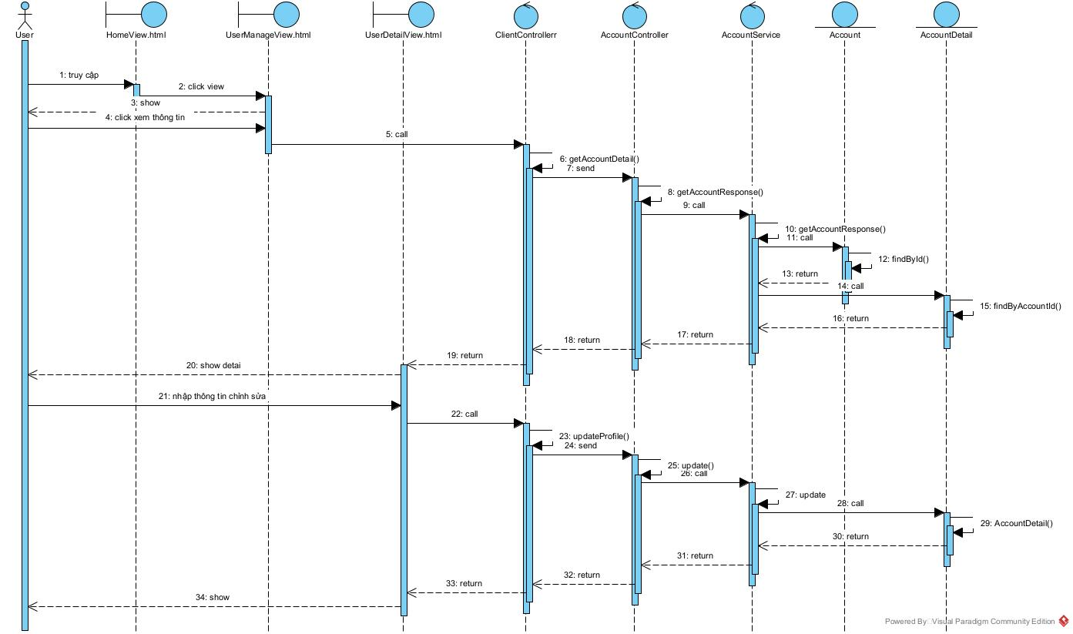

* **Biểu đồ tuần tự xem sản phẩm**

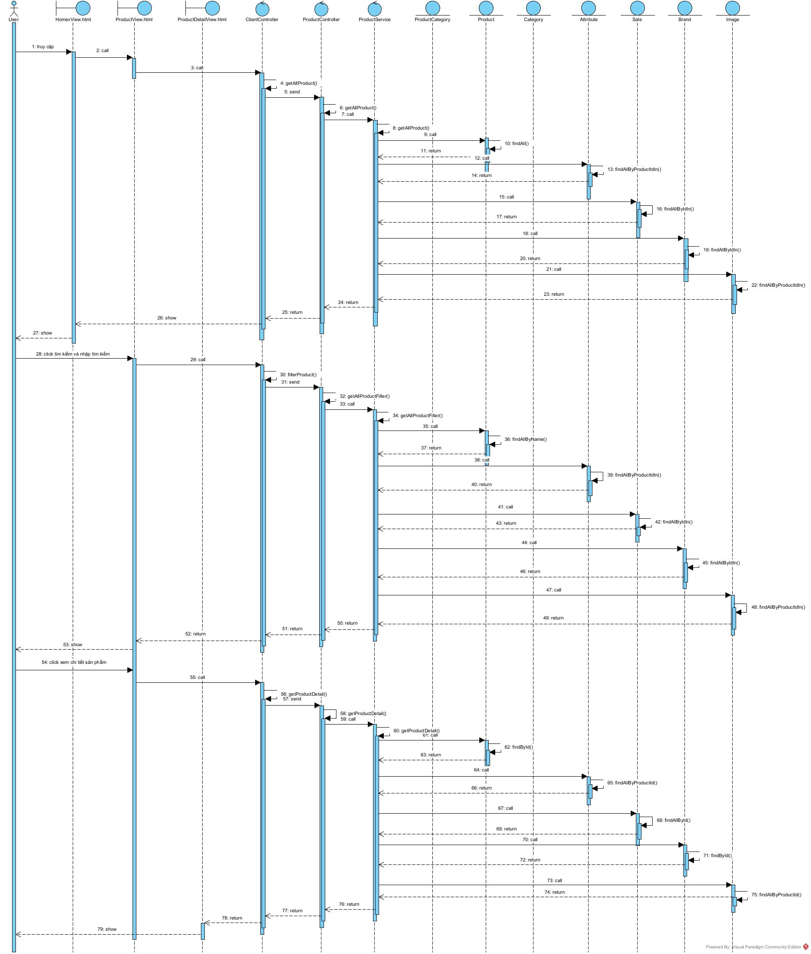

* **Biểu đồ tuần tự quản lý giỏ hàng**

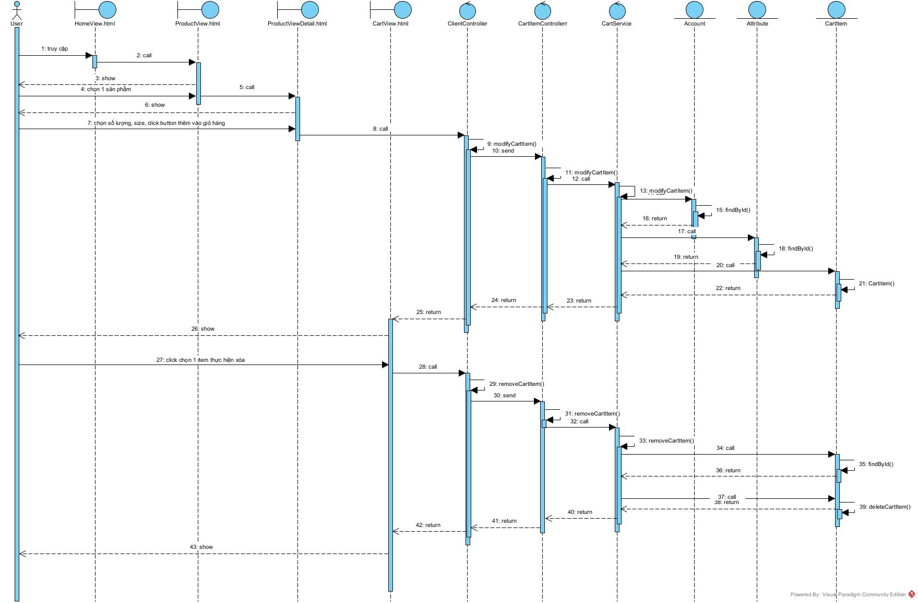

* **Biểu đồ tuần tự đặt hàng& quản lý đơn hàng**

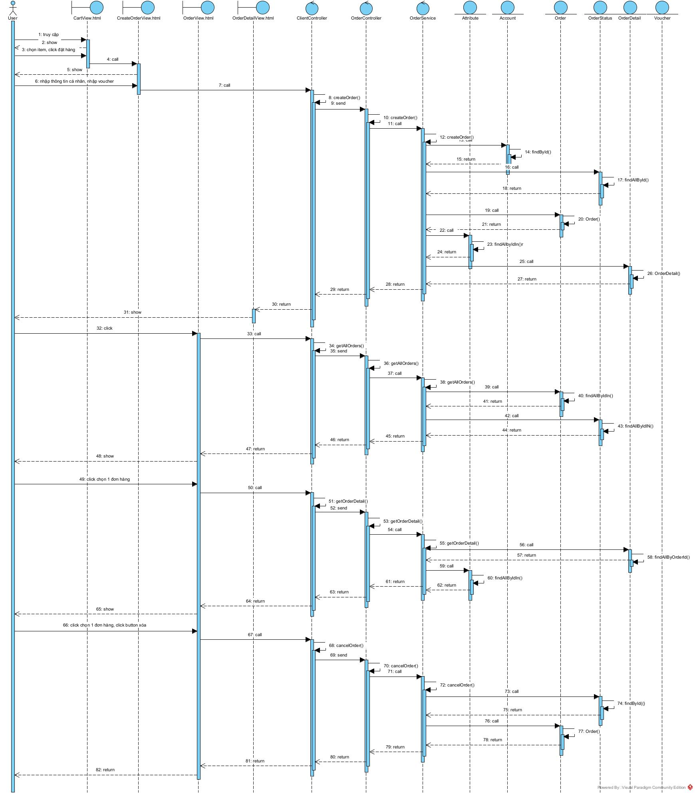

**Biểu đồ tuần tự quản lý đơn hàng :**

